

**LUCRARE DE ATESTAT PROFESIONAL**

**LA INFORMATICĂ**

*EMPIRE STATE BUILDING*

An școlar 2021-2022

*ÎNTOCMIT DE PROFESOR ÎNDRUMĂTOR*

Boda Norbert – XII. B. Boda Szilárd

# BEVEZETÉS

Dolgozatom témája az Empire State Building, egykor az Amerikai Egyesült Államok és a világ legmagasabb épülete. Még ha ezt a titulust el is vesztette 1970-ben, megmaradt, mint New York egyik legnagyobb turisztikai attrakciója és számos jelenlegi cég székhelye. Az épület, évi 3 millió látogatójával együtt[1],jelentősen növeli az állam turistaszámát.

A weboldalam célja az épület rövid bemutatása, illetve pár attrakció leírása, megmutatása, ami népszerűvé tette. Ugyanakkor információ nyújtása is fő célom volt, ami segítségével egy látogatót útba lehet igazítani.

Továbbiakban szeretném összefoglalni a weboldal készítéséhez használt Wix.com platform, illetve az általuk használt HTML leíró nyelv jellegzetességeit. Ugyanakkor, ezt követően, a weboldalam részletes bemutatása lenne a fő célom.

**A HTML**

A HTML (HyperText Markup Language, azaz hiperszöveges jelölőnyelv) egy leíró nyelv, melyet weboldalak készítéséhez fejlesztettek ki. 1980-ban Tim Berners-Lee nevezetű fizikus javasolta a CERN kutatóinak, hogy hozzanak létre egy rendszert, ahol meg tudják osztani és használni dokumentumjaikat. 1990-ben megírta a szükséges software-t, viszont a CERN nem fogadta el a projektet. A legelső nyílvános dokumentum, ami a HTML leírásáról szól, 1991-ben lett elérhetővé téve Tim Berners-Lee által „HTML Tags” néven, amely összefoglalja a nyelv 18 kezdeti elemét, amiből 11 még létezik a legújabb verzióban is. Az idők során 5 fő HTML verzió lett kiadva, legújabb közülük a HTML5, amelynek az első verziója 2008. január 22.-én lett elérhetővé téve.

A HTML egy jelölőnyelv, amelyet a webböngészők szövegek, képek és egyéb anyagok vizuális vagy hallható weboldalakká történő értelmezésére és összeállítására használnak. A HTML-jelölés minden elemének alapértelmezett jellemzői a böngészőben vannak megadva, és ezek a jellemzők módosíthatók vagy javíthatók a weboldal-tervező által a CSS további használatával.[2][3]

**Wix.com**

A Wix.com egy weboldal készítő platform, ahol a felhasználók HTML5 alapú weboldalakat tudnak létrehozni, szerkeszeni, illetve kiadni. A software használata ingyenes, viszont prémium funkciók, mint például tetszőleges domain-nevek, reklámok eltűntetése, vagy bővített tárhely fizetős opciók.

A Wix 2006-ban volt alapítva 3 izraeli fejlesztő által: Avishai Abrahami, Nadav Abrahami, illetve Giora Kaplan. Az első, közösség által használható verzió 2007-ben volt kiadva Adobe Flash technológiát használva. Ez a technológia 2012-ben lett lecserélve a fejlettebb HTML5-re, amelyet a mai napig használ. A Wix állítása szerint, 2020. júniusában több, mint 180 millió regisztrált felhasználójuk volt 190 különböző országból.

`A Wix testreszabható weboldal sablonokat és egy drag-and-drop alapú HTML5 webhely-készítőt biztosít, amely alkalmazásokat, grafikákat, képgalériákat, betűtípusokat, vektorokat, animációkat és egyéb lehetőségeket tartalmaz. A felhasználók dönthetnek úgy is, hogy weboldalaikat teljesen üres oldalból hozhatják létre. 2013 októberében a Wix bevezetett egy mobilszerkesztőt, amely lehetővé teszi a felhasználók számára, hogy oldalaikat mobilnézethez megfelelően igazítsák. [4]

**A WEBOLDAL ISMERTETÉSE**

**1. A fejléc**



A fejléc tartalmazza a weboldalam különböző menüpontjait, amelyek HTML-en belül Hyperlinkek segítségével vannak összekötve. Minden egyes menüpont egy más-más oldalra vezet el, illetve a képre kattintva a főoldalra lehet visszajutni. A Home gomb ugyanúgy a főoldalra vezet vissza. A See and Do szekcióban pár látnivaló van bemutatva, illetve jegyekről található információ. A FAQ menü alatt felsorolva vannak gyakran ismételt kérdések és az ezekhez tartozó válaszok, amelyeket egy vendég feltehet magában látogatás előtt. Az utolsó menüpontban, a Gallery-ban, az épületről készült képek vannak különböző fényképészek által.

**2. Home**

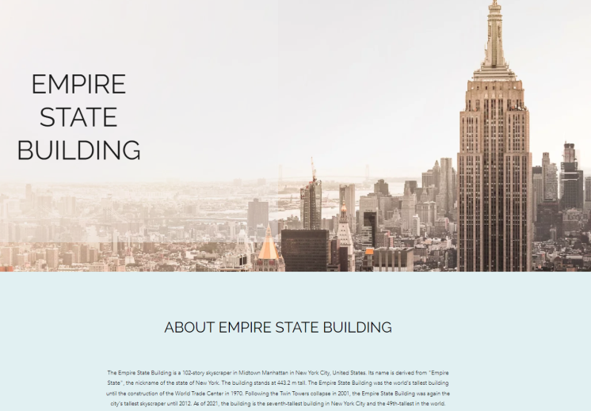

A Home, azaz a főoldal tartalmazza az épület nevét, egy képet róla, illetve egy nagyon rövid leírást és pár adatot, mint például az elhelyezkedését, magasságát, nevének eredetét, illetve jelenlegi titulusait.

**3. See and Do**

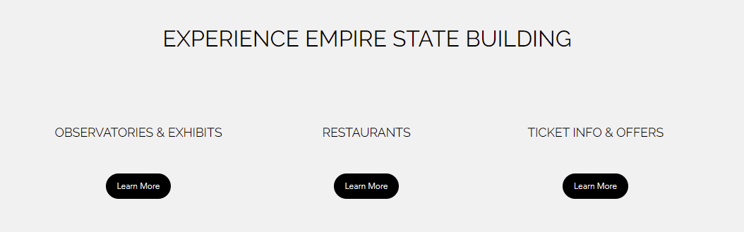

A See and Do részleg továbbá 3 alpontra osztható: OBSERVATORIES & EXHIBITS, RESTAURANTS, illetve TICKET INFO & OFFERS. Ezek között két módon lehet navigálni: egyszerű görgetéssel és az oldal tetején levő interakív gombok segítségével.

**3.1. OBSERVATORIES & EXHIBITS**

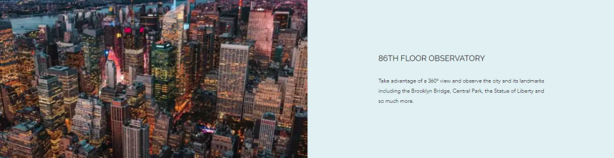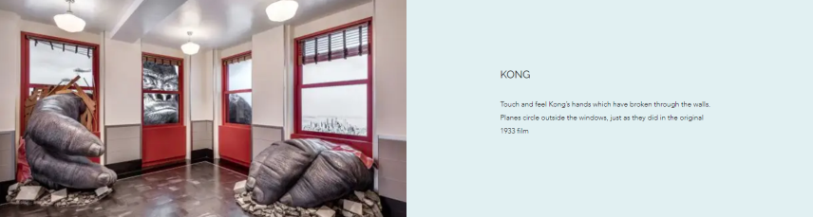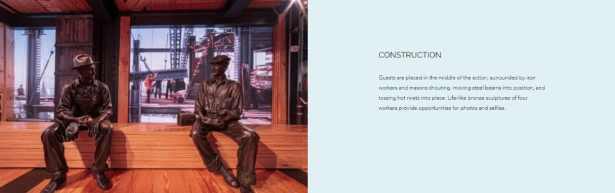

Az legelső alpont az OBSERVATORIES & EXHIBITS, azazobszervatóriumok és kiállítások. Itt az épületben lévő két obszervatórium közül a látogatottabbat emeltem ki, illeve emellett 2 látvanyosságot. Az első kiállítás neve “Kong”, amely az 1933-as „King Kong” film alapján volt elkészítve. A film egy Kong nevezetű gorillát mutat be, ahogy az az Empire State Building-et próbálja megmászni. Ez a jelenet egy filmes ikonná tette az épületet és emiatt készült a kiállítás, ahol a látogatók meg tudják érinteni a gorilla kezeit, és az akció közepében érezhetik magukat, mivel repülőket lehet látni az ablakból, amelyek köröznek az épület körül. A második kiállítás neve “Construction”, amely az épületet mutatja be még építés közbeni pillanataiban. A látogatókat mozgó acélgerendák, vasmunkások, kiabáló kőművesek, illetve élethű bronz munkásszobrok veszik körül, amikkel nyugodtan lehet fényképezkedni.[5]

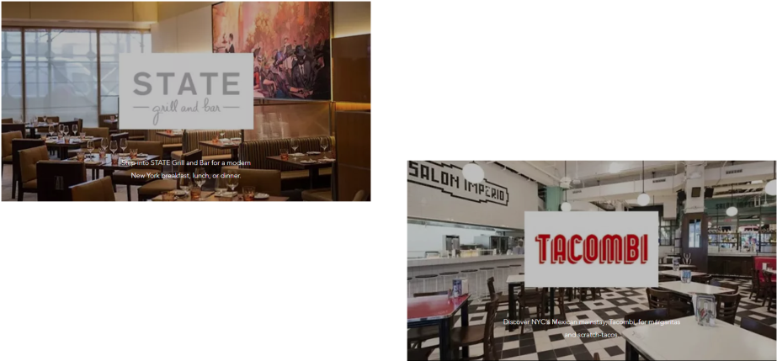**3.2. RESTAURANTS**

A RESTAURANTS, azaz éttermek alpont az épületben levő 2 étkezési lehetőséget mutatja be 1-1 mondatban. Mindkettő étterem New York-i cég, közülük a Tacombi nevezetű specializál mexikói ételekben.[6]

**3.3. TICKET INFO & OFFERS**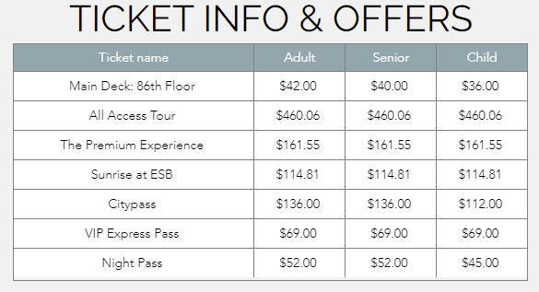

A harmadik és egyben utolsó alpont a TICKET INFO & OFFERS, azaz jegyinformációk és ajánlatok. Itt egy egyszerű táblázat található, amely tartalmazza a jelenlegi jegyárakat, felolsztva felnőtt, gyerek, illetve idős jegyekre.

**4. FAQ**

A FAQ (Frequently Asked Questions), azaz Gyakran Ismételt Kérdések részleg egypár kérdést tartalmaz, amelyet egy vendég feltenne látogatás előtt, mint például milyen parkolási lehetőség van, vagy melyik oldalon található a bejárat.

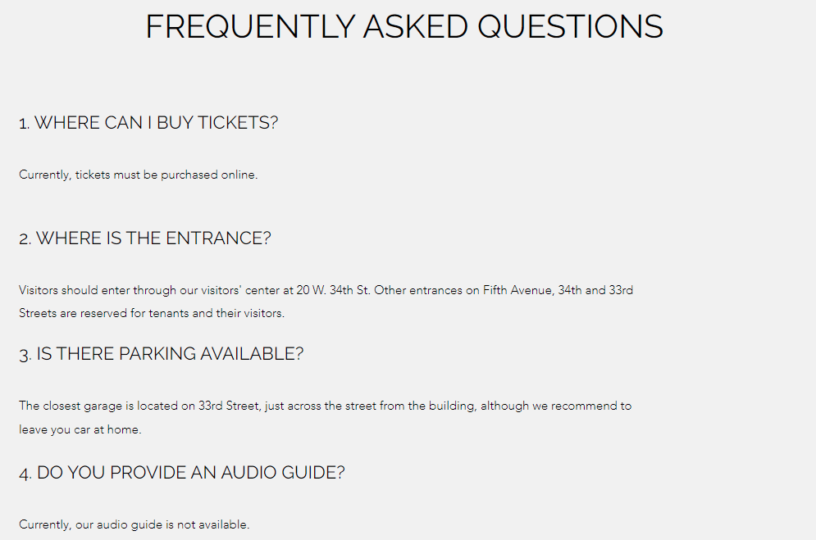

**5. Gallery**

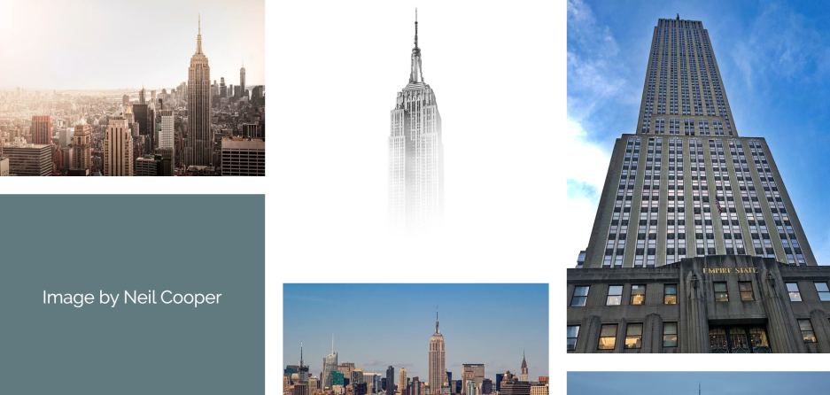A Gallery, azaz Galéria részleg képeket tartalmaz az épületről. Mindegyik képre külön elhelyezve az egérmutatót megtudhatjuk, hogy ki osztotta meg a bizonyos alkotást.

**6. A lábléc**



A láblécnek 3 sora van, mindegyik külön információkat tartalmaz. Az első sor a weboldalon található képek illetve információk forrására irányít rá. A második sor az épület címe, a harmadik sor pedig tartalmazza az épület Facebook, Twitter, illetve Instagram oldalát, ahol még többet lehet róla olvasni.

# ÖSSZEGZÉS

Mivel a weboldalam célja az épület bemutatása volt, látnivalóival együtt, egy új vendég számára, ezért a munka nagyobb része a See and Do menüpontba volt fektetve. Egy átlagos turista számára az attrakciók a legfontosabbak, ezért nagyobb valószínűséggel fogják ezt a menüpontot megfigyelni, illetve a legtöbb időt fognak rajta tölteni.

A másik fontos tulajdonsága a weboldalamnak az egyszerűsége, illetve átláthatósága. Minden oldal lineárisan van felépítve, lefelé görgetve el lehet érni az összes szükséges információt. Szűk idővel rendelkező olvasók számára voltak tervezve a See and Do oldalon lévő interaktív gombok, amelyek segítségével “ugrani” lehet a különböző alpontok között.

Mivel a vizuális reprezentációt is fontosnak tartottam, ezért terveztem a Gallery oldalt, aminek segítségével véleményt lehet alkotni az épület elhelyezkedéséről, illetve külső arhitektúrájáról.

**BIBLIOGRÁFIA**

[1]Empire State Building <https://hu.wikipedia.org/wiki/Empire_State_Building> (megnézve 2022. január 12-én)

[2] HTML <https://hu.wikipedia.org/wiki/HTML>(megnézve 2022. január 12-én)

[3] HTML <https://en.wikipedia.org/wiki/HTML>(megnézve 2022. január 12-én)

[4] Wix.com <https://en.wikipedia.org/wiki/Wix.com>(megnézve 2022. január 12-én)

[5] OBSERVATORIES & EXHIBITS <https://www.esbnyc.com/visit/observatories-exhibits>(megnézve 2022. január 12-én)

[6] SHOPS & RESTAURANTS <https://www.esbnyc.com/visit/shops-restaurants>(megnézve 2022. január 12-én)

TARTALOMJEGYZÉK

BEVEZETÉS 2

A HTML 2

Wix.com 3

A WEBOLDAL ISMERTETÉSE 4

1. A fejléc 4

2. Home 4

3. See and Do 5

3.1 OBSERVATORIES & EXHIBITS 5

3.2 RESTAURANTS 6

3.3 TICKET INFO & OFFERS 6

4. FAQ 7

5. Gallery 7

6. A lábléc 8

ÖSSZEGZÉS 8

BIBLIOGRÁFIA 9